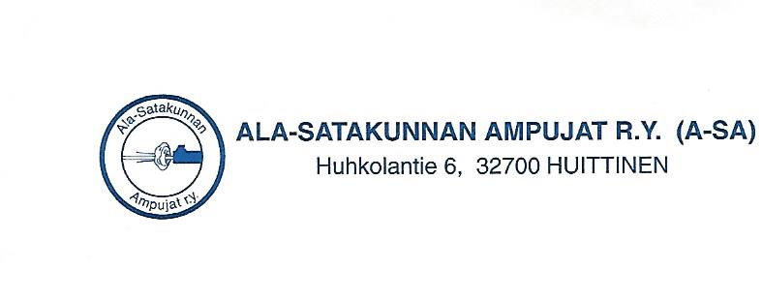
JÄRJESTÄÄ

Lounais-Suomen IOP AM 2018
takana jo 30 vuotta ampumakilpailuja

Kilpailuaika:28.4.2018 lauantai

Kilpailupaikka: Huhkolan ilma-aserata, Huhkolantie 6, 32700 Huittinen

Lajit: IOP

Sarjat : SAL:n hyväksymät sarjat ja tukisarjat.

Kilpailumaksu: 25 euroa, joukkueet 30 euroa.

Ilmoittautumiset: 21.4.2018 mennessä. Jälki-ilmoittautuminen mahdollista, jos sarjassa on tilaa.

Sähköpostitse: kimmo.petteri.korpela@gmail.com

Puhelimitse / tiedustelut: puh. 0405412726

Eräluettelot lähetetään pyydettyihin osoitteisiin.
Ajo-ohje: Tultaessa Turun, Porin tai Helsingin suunnasta näiden teiden
risteyksestä ajetaan Tampereelle päin noin 4km, minkä jälkeen käännytään ylikäytävän kohdalta keskustaan päin (Nesteen huoltamo jää vasemmalle),
ajetaan Huittisiin päin ja käännytään toisesta tienhaarasta oikealle. Ajetaan tietä eteenpäin noin 0,5km, minkä jälkeen tienpäässä näkyvä harmaa kivinavetta on kilpailupaikka.

(Nesteen huoltamo jää oikealle) keskustaan päin kuten edellä.

